**EP207动觉方位辨别仪**

1. 概述

动觉方位辨别仪是纯机械组成的，动觉是自我辨别身体姿势和身体某一部分的运动状态（肌肉收缩强度等）的内部感觉。

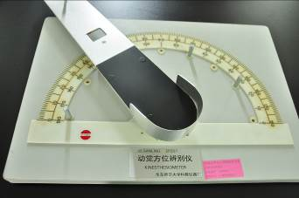

1. 技术参数

大气条件：温度、；（0~40℃）

相对湿度：20%~90%

大气压力：（86~106）Kpa

重 量：4KG

仪器尺寸：500 × 350 × 120MM3

1. 工作原理

本仪器可测定左右前臂在左右空间上位移的动觉感受性，也可以了解练习次数的多少对动觉感受性提高程度的影响。

1. 使用方法
2. 被使遮上眼睛，根据试验要求在某一制止器套座上插上制止器。
3. 被试把胳膊放在滑动臂上，并根据被试手臂的长短在被试的中指和食指之间选择一个合适的螺孔（共有三个螺孔）旋上手指夹杆，让被试的食指和中指夹住夹杆。
4. 如被试用右手臂，就必须按顺时针方向摆动，左臂则按逆时针方向摆动。
5. 被试摆动手臂，直到碰到制止器为止。这时被试记住自己手臂的位置后，手臂复位。
6. 主试拿去制止器，然后让被试重新摆动手臂，被试如感到和刚才位置相同时，告知主试。
7. 主试则通过滑动臂下的红指针所指刻度数和制止器所放在的位置的误差值，了解被试辨别自我身体姿态和身体某一部分运动的内部感觉能力。
8. 按上述程序重做几次，并将结果进行比较，检验被试练习动觉感受性是否提高。
9. 仪器保养
10. 被试摆动滑动臂时，应该慢慢地转动，左右方向用力，不能上下用力，以免损坏滑动臂和制止器。
11. 在滑动臂的轴心处可放一点润滑油。

**EP705C 棒框仪**

1. 产品概述

棒框仪是认知方式研究中的一项测验 ,用以研究当外在的视野线索与内在线索（身体的垂直知觉）发生矛盾时,究竟参照哪个线索为主进行垂直判断,偏于内在线索为场独立性,偏于以外线索为场依存性。心理学研究的就是偏重于那种线索为主进行垂直判断的个体差异。   
EP705C型是可在白天使用的棒框仪，采用100毫米×100毫米黑色条框，90毫米黑色的棒，在棒框图形前安装了直径为150毫米的长为260毫米的观测圆筒，所以在使用本仪器进行测验时，不需在暗室中进行，同样可以完全避免了外界因素可能对被试的影响，使实验结果更为精确可靠。另外仪器在使用前无需进行水平调节，因为仪器的角度显示盘会自动调节，使用更为方便。

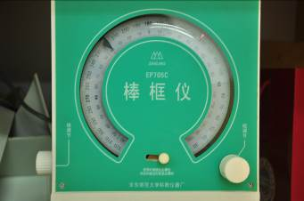

二、技术参数   
框: 100mm×100mm 线宽2mm   
棒: 90mm 线宽2mm   
观察筒：口径 150mm 长度 260mm   
角度指示范围: ≥40°~320°   
仪器对放置平面的要求:左右<10° 前后<10°   
重 量： 2.5KG   
外形尺寸： 200×210×4.2mm3

三、使用说明   
 1. 本仪器的使用不需在暗室内进行。松开刻度盘的固定螺栓，使刻度盘能左右自由运动，待刻度盘停止运动后，仪器的零位校正工作就告结束。   
 2. 主试旋转框调节钮，使框处于一定的角度〔仪器背后显示窗内的红针（短针）所指的角度 〕，然后再旋转棒调节旋钮，使棒处于某一角度〔 仪器背后显示窗内的绿针（长针）所指的角度 〕。   
 3. 被试根据主试的要求，旋转棒调节旋钮，使棒处于垂直、水平或某一角度。   
 4. 主试通过仪器背后显示窗内的绿针（长针）所指棒的角度，与所要求的相比较，再结合红针所指的框的角度，来分析被试的个体认知的态度和风格。   
四、注意事项

1. 仪器在搬动时要小心轻放，运输时一定要放入原纸箱，配合原包装用的泡沫塑料，以避免运输中过度的振动而损坏仪器。

2. 在调节棒和框的旋钮时，二者的指示针按逆时针和顺时针移动超出显示范围（从仪器的反面看）时，转动将被限止，此时请使用者不要再继续同方向旋转旋钮，应反方向调节旋钮，使之调节到需要的角度值。   
 3. 仪器在不使用时，应存放在干燥，避免阳光直射的地方。   
 4. 长时间不使用或搬运时，旋紧刻度盘螺栓。   
 5. 如仪器意外发生故障，请立即停止使用，马上和生产厂家联系。禁止使用者私自打开仪器的后盖 。

**EP509 速度知觉测试仪**

1. 概率

速度知觉反映了每个人对速度感觉的差异。速度知觉也是各项劳动实践中和各项体育运动中不可缺少的技术指标。驾驶员超车要估计前面车子的速度，要估计面对来 车的速度，要估计前面横越车子、行人的速度，足球运动员在赛场上要对足球滚动的速度，与其他运动员跑动速度要作出敏捷正确的判断，所以能准确掌握速度判辨 能力是很有用的。

二、技术参数：  
活动挡板移动时间：  
慢速：4S±0.5S  
快速：2S±0.5S  
重量：12.4KG  
尺寸：95×30×55mm3

1. 使用说明  
   1.将电源线连接到200V交流电上。  
   2.将反应键的插头接到知觉箱的插座上。  
   3.打开电源  
   4.速度选择开关，有快、慢二档供主试选择（慢：4秒±0.5S,快：2秒±0.5S。  
   5.位置选择开关有近、远二档档板与开关选择同步移动。  
   供主试选择。  
   6.主试按启动按钮，灯光自右向左移动。  
   7.被试按下反应键后，计时器显示出结果。  
   8.主试按复位键，为下次操作做准备。
2. 注意事项   
   1. 测试室布置稍暗。   
   2. 因为单个做实验，除主试外其他人不得入内。   
   3. 将知觉箱实验桌一端，被试坐在距仪器 1.2m 处，面向知觉箱正面，左手拿反应键，准备好。

**EP701C 注意力集中测试仪**

1.概述

EP701C注意力集中能力测定仪是根据体育运动心理训练的实践、心理学科研和实验及教

学需要而设计的，可进行视觉动作学习和注意力测定，以达到培养运动员的注意力集中的能力和增强运动员抵抗外界干扰能力。

在教学上，它既能作演示实验，又能作视觉动作学习的教学实验；在科研上，它能研究

和测定各种职业人员的注意力集中水平。

在测试过程中，本仪器能记录在预订时间内被测试人员动作失败（离靶）的次数，还能

记录总的在靶时间，同时还可根据需要制造各种干扰因素，以测定在各种干扰环境下被测试人员的抗干扰能力。

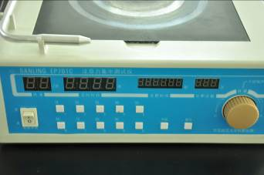

2.工作原理

3.使用方法

3.1硬件连接：将L形光笔插头插入主机反面“光笔输入插座”处；如需干扰，则将耳机插

头插入主机的“耳机输出”处；如需外接干扰信号，可通过CSX3—3.5型的立体声插头插入“干扰信号输入”处，插头的接线方法如图；最后插上电源插头

R信号

L信号

公共端

3.2打开电源开关，仪器自动进入上电复位状态（也可在任意时刻按红色“复位”键进行复

位）。仪器面板上的转速显示“50”，定时“0030”，在靶时间显示“0000.00”，并且转速显示在不停闪烁。

3.3仪器进入转速设置及定时设置，此时仪器转速显示开始闪烁，此时按定时定速键组的按

钮，选择转盘速度，在每个键的左上方分别标有“10、20、30———90”选择相应的键，以决定转盘速度，例如按标有30的键，则转盘速度是每分钟转30圈。完成转盘速度选择后，转速显示停止闪烁。

仪器定时显示开始闪烁，按定时定速键组的按钮，选择定时时间，在每个键的右下方分

别标有“1、2、3~0”，按动相应的按钮，输入定时时间数值即可，如分别输入“2”、“7”、“3”，即完成定时273秒。

此外，仪器也可按缺省运行，跳过定速、定时设置步骤，直接按“开始”键，仪器即按

转速50转/分，定时30秒运行。

3.4调节干扰噪声音量旋钮，可改变干扰强度。

3.5被试按主试的要求将L形光笔放在实验图形板的轨迹上的某一处（由主试确定）

3.6主试按“开始”键，被试即可以进行测试，被试手持Ｌ形光笔跟踪图形板下运动的红色

接受靶，当光笔头第一次跟踪到红色接受靶时，仪器正式开始计时、计次。同时仪器发出“嘀嘀”二声，以示仪器开始测试。当定时结束后，仪器再次发出“嘀嘀”二声，以示结束。

3.7主试记录结束。

3.8当完成一次测试后，转速及定时时间显示闪烁。如再次按下“开始”键，仪器将以刚才

的设置参数运行。如需改变设置，则需按“复位”键进行复位，在重复步骤4.

1. 技术参数

4.1最大定时时间：9999秒

4.2最大在靶时间：9999.99秒

4.3最大出错次数：999次

4.4接受靶尺寸：10×20ｍｍ２

4.5测试盘转速：10转／分、20转／分、30转／分、40转／分、50转／分、60转／分、

70转／分、80转／分、90转／分、±5％

4.6电源：220Ｖ±10％　　　　　ｆ＝50HZ

4.7温度：0～40度

4.8噪声干扰源：输出电平≥－12DB，（负载32欧姆）有效值

4.9外接干扰信号的输入阻抗：47千欧

4.10外形尺寸：300×300×120ｍｍ３

4.11重量：2.7公斤

1. 仪器保养

5.1仪器干扰信号需外接时，应把输入的信号强度控制在0分贝以下，以获得最佳效果。

5.2由于Ｌ形光笔头发出的是被超声波信号调制红外线，通过实验图形板下的转动接受靶反

射到转轴中心的接受器上，因此，灵敏度极高，所以在测试时被试应使光笔头轻轻放在图形板上或离开1～2毫米，以确保实验结果的正确。

5.3仪器工作时，接受靶转动，此时严禁任何物体接触转动的接受靶。以免损坏仪器的传动

结构。

5.4仪器在不使用时请将一块实验图形板放在仪器的安放图形板位置上，以免灰尘。

5.5插入耳机输出、干扰信号输入插座的插头，必须使用直径为3.5的CSX３—3.5型

立体声插头，禁止使用其它类型的插头，以防信号短路，损坏设备。

**警戒仪使用说明书**

1. 概述

警戒是针对环境中难以预期觉察的某些事件所作的一种准备状态。警戒仪即是测定个体

警戒反应能力的仪器。

警戒作业的功绩受多种因素的影响，如刺激纬度、强度及信噪比、预警信号设置和信号

持续时间等：（1）持续时间延长，功绩下降；（2）信号频率较低时易为人们觉察，但频率过高也会引起频率下降；（3）信号频率较低时容易漏检。

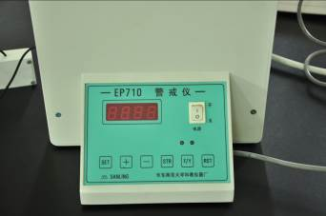

1. 工作原理
   1. 仪器测试面板由沿圆周均匀分布的60只小灯（发光二极管）构成，测试时，小灯会以

一定周期（0.5s~5s）与一定的占空比（10%~90%）从起始位沿顺时针方向顺序点亮。当在某一时刻（随机发生）调空一位而隔位点亮小灯时，被试应在2.5秒内按回答键响应，以示被试者已确切观察到这一空缺现象，仪器将自动记对一次，否则记错一次。

* 1. 仪器的主控操作面板提供主试进行有关参数设置和查看测试结果：

（1）“SET”、“+”、“—”键用于参数设置

（2）“STR”用于启动测试

（3）“F/Y”键显示格式选择，改变显示器显示内容

（4）在测试结束后，“+”、“—”键用于翻看各组测试的结果

2.3测试以10分钟为一组，可连续测试几组单元（可设定），每组单元的正答和错答的次数自动保存在仪器中，以供结束后查看。

2.4对错记录规则：

计对：当被试板有小灯跳空使，被试者应在2.5秒内按回答键响应，答对次数自动加1。

记错：（1）如出现跳空而未能在2.5秒内按回答键响应会记错一次；（2）在未出现跳空而错误地回答键也按出错一次计数。

3使用方法

3.1硬件连接：

（1）将回答键盒用专用电缆插入仪器面上的相应孔中

（2）连接电源线

3.2操作步骤

（1）开启电源开关或在操作中按复位键进行复位

（2）仪器参数设置（如以缺省值运行可直接按“STR”键启动）

（3）仪器参数设置完后按“STR”键启动测试后，蜂鸣器发出“嘀”声开始测试，在测试完一组后，再次鸣“嘀”，并进行下一组单元的测试，直至结束。

（4）试结束后，主试者可通过“F/Y”、“+”和“—”键来分别改变显示格式和翻看前后单元记录结果。

（5）新一轮测试如果不需改变参数，可直接按“STR”键启动测试；如欲重新设置参数，可按“RST”复位键进行参数重置；

修改周期参数

修改密度参数

显示器闪烁显示周期 F1：00

显示器闪烁显示密度 C0：12

修改占空比参数

修改总时间参数

显示器闪烁显示总时间 60:00

显示器闪烁显示占空比 P1：00

1.按“SET”键 2. 按“SET”键

按“+”、“—”键 按“+”、“—”键

4.

按

“SET”

键

4. 按“SET”键

按“+”、“—”键 按“+”、“—”键

参数设置流程示意图

4.技术参数

4.1设定总时间：10分、20分、30分、40分、50分、60分（缺省值为60分钟）

4.2小灯周期（没移动一位所需时间）：0.5s~5s共45档，缺省值为1s

4.3小灯周期内占空比（小灯在周期内点亮时间占整个周期的比例）：10%~90%共9档（缺省值为10%）

4.4小灯没单元（10分钟）出现跳 空次数（密度）：10~20次共10的档，缺省值12次

4.5最大记错次数：99次

4.6回答反应时间：≤2.5秒

4.7小灯跳空出现间隔时间：大于15秒，小于2分钟内随机出现。

5.仪器保养

**EP504 时间知觉测试仪**

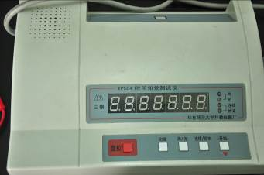

1概述：

时间知觉是人对客观对象的延续性和顺序性的主观反应，测定时间知觉的差别或限时经常采用恒定刺激法和复制法。

时间知觉测试仪采用89C51单片机为核心，具有结构紧凑，可靠性高，操作维护方便。

2技术指标：

晶振频率：12MHz±10KHz  
电源：AC220V±22V50Z  
重量：0.8KG  
尺寸：230×170×60mm3

3使用方法:

1. 连接仪器，将反应键盘的九针插头插入主机插座，连接电源无误后打开电源开关，使仪器进入复位状态。
2. 主试进行操作设置

2.1 功能设置：各功能定义详见3.1~3.5测试方法

2.2 声/光选择：可分别选择刺激源为光或声。

声（声指示灯亮）

2.3 连续/始末选择： 可设置刺激信号源的呈现方式为连续/始末/2Hz/4Hz/8Hz。

连续：连续指示灯亮，光或声以连续方式呈现

始末①： 始末指示灯亮，光或声在开始和结束时各显示每次0.5秒的刺激，其间不显示

2Hz： 连续和始末指示灯均亮，且在按键切换时显示该频率数，如----2Hc即2Hz

4Hz： 光或声以2Hz/4Hz/8Hz的频率呈现刺激

8Hz

2.4： 执行：当完成设置时按执行键即可进入相应测试。

3. 测试方法

3.1 F1 功能： 判别前后二个刺激（其中一个为标准刺激，一个为变异刺激）的长短，并作出长/等/短的反应回答，共100组。

F1——0.5S：标准刺激为0.5S,变异刺激分别为0.4,0.45,0.5,0.55,0.6(S)

F2——02S： 标准刺激为2S,变异刺激分别为1.6,1.8,2,2.2,2.4(S)

F2——08S：标准刺激为8S,变异刺激分别为6.4,7.2,8,8.8,9.6 (S)

当按下执行键后，仪器自动随机显示包含一个标准刺激和一个变异刺激的一组刺激信号（其中前50组中标准刺激在前，变异刺激在后，后50组相反），当仪器完成一组显示后，被试在反应键盒上按键回答：<——后一个刺激比前一个刺激短，=——相等，> ——比前一个长。应答后自动显示下一组刺激，当累计100次时测试结束。

* 1. F2功能：测试被试复制刺激能力

F2——02S：要求被试复制2秒刺激50次

F2——10S：要求被试复制10秒刺激50次

F2——30S：要求被试复制30秒刺激50次

当进行测试时主机先呈现2S刺激（由设置定），之后被试通过按住反应键盒任一键来复制时同时间长度的刺激，应答后3秒仪器自动呈现下一个2S刺激（有设置定）以便被试下一次复制，当满50此时结束，仪器最后显示50次复制的平均值，单位为毫秒，例——1976则表示为1976ms

* 1. F3 功能： 类似功能1，但要求被试直接回答刺激的变异长度。
  2. F4 功能：主试直接回答主试所制造出的刺激长度按执行键
  3. F5 功能： 被试根据主试提出要求来制造出所需刺激长度

**EP711 双手协调器 使用说明书**

1概述：

注意的分配性，表现在同一时间内，把注意分配到两种或两种以上对象或动作上的能力。双手协调器亦是将注意分配到两种动作的一种典型仪器。它将动作目标，通过双手，即右手完成上下移动轨迹。左手完成左右移动轨迹，可按圆的轨迹正常移动。根据被试完成一周所用的时间及错误次数（即离轨次数）观察其在注意分配上的能力。

EF711型双手协调器。采用EP001型或EP105型计时计数器为其计时计数单元。采用双手分别移动的结构，带有光电计数和光电定位部件自成一体，以满足心理实验的需求。该仪器是一种典型技能性仪器，在相关实验以及职业选择等应用中，广泛被使用。

2技术指标：

1. 计时范围：0.0000~99999.9999秒
2. 计时精度：10-6
3. 计数范围：0~999次
4. 电源交流：<200±22伏
5. 消耗功率：10瓦特
6. 体积：450×330×120mm³
7. 体重：2kg

3使用方法:

1, 将联接电缆线，园形7芯插头，插入计时器输入插座。矩型15芯插头，插入双手协调器后的15芯插座。计时器电源线接AC220V电源。

2， 打开电源开关，移动光斑发出红光。移动旋钮调整光斑到起始点（起始点为终止点的左右两侧，即走顺时针时，将光斑移至其右端）。当移动光斑进入轨道开始计时，计数。完成一周当光斑进入终止点，计时器发出声音，以示一轮实验结束。

记录被试完成任务所用的时间，按N/T键，再记离轨次数。按复位键，为下次实验准备。

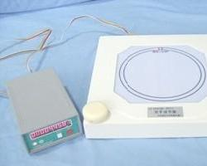

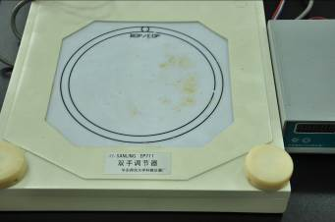

**EP703A敲击速度测定仪**

1. **概述**

肌肉长时间作的功所能忍受能力称之谓耐受力。耐受力于肌肉作的功所用之力及时间有关，亦与性别、年龄体质、心理、锻炼等情况有关。在一定时间内，连续敲击并予以计数，可以反映个体的心理状态和耐受力的变化。

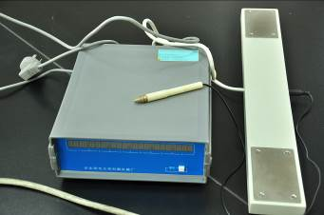

1. **技术性能**

1、计时范围：0――60秒。   
2、计时分段：6段。10秒/段。   
3、计数范围：6段。0～999次/段   
4、电    源：AC220V±22V   50HZ   
5、外型尺寸：主机箱220mmX80mmX230mm

  敲击板500mmX30mmX70mm   
6、重    量：2.1kg

1. **仪器结构及工作原理**

由主机箱、敲击板组成。主机箱面板上 18 只 LED 数码管分成 6 组，每组 3 只，从右到左依次表示个位、十位、百位。其显示数为 10 秒内敲击次数。 6 组表示 1 分钟内的敲击次数。

1. **使用方法**

将敲击棒与敲击板连接好，接通电源或按一下面板上之的复位键，是每组LED显示“□□□”，一俟敲击板分别击打敲击板两端之金属板，定时开始工作，计数器就计数。连续击打60秒，计数器停止计数，同时蜂鸣器鸣叫10秒，表示测试结束。再按一下复位键，使每组LED重新显示“□□□”，等待下一次测试。

1. **注意事项**
2. 要以握铅笔写字的姿势握敲击棒。
3. 击打金属板时动作务必要轻。

**EP715镜面仪**

一概述：

EP715镜面仪是一种研究练习效果和技能迁移作用的实验仪器。根据被试用操作笔沿镜像图案移动一周的时间及离轨次数，来检测个体练习和技能迁移的效果。  
 用于检验学生运动感觉能力与情绪稳定性，也适用于绘图等专业人员的选拔与培训。  
   
 仪器组成：  
 仪器由本体、操作笔（附在本体上）和图形板组成，本体上配有连接计时计数器的输出插口。由计时计数器记录实验时间及出错次数。计时计数器可选用EP001或EP105计时计数器。

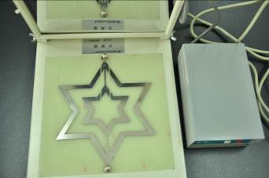

二技术参数：

最大显示时间：9999.99秒  
 最大记录次数：999次  
 重量：3kg  
尺寸：300×220×240mm3

三工作原理：

实验时用一块遮档板，档住被试直接观察图案板的目光，被试只能从镜子里看到上下颠倒的图形，指示操作笔尽可能地沿着图案轨迹移动，根据被试完成一周所用的时间及离轨的次数，了解练习和技能迁移的效果。

四使用方法：

1. 将镜画部件和记时器用电缆线连接。插入时须对准位置即插口的凹槽与插座的凸出部吻合，手捏插口的尾部用力插入听到“咔嚓”声才算可靠接合。(拔出时请手捏滚花部用力拔出即可)。  
   2.接通电源，打开电源开关显示0000.00。  
   3.被试手捏笔从起始位进入轨道，计时器开始计时计次。  
   4.被试完成壹周后进入终止位，显示所用时间或出错次数。  
   5.主试按T/N键可选择显示时间或次数。  
   6.记录结束按“复位”键，数字归零。为下次操作准备。

五保养方法：

1.被试操作笔时不管是离开轨迹或是提起笔均记错。  
2.完成壹周后，须停留在终止端，以便记录结果。

**EP402H可调速混色轮**

1. **概述**  
    混色轮是心理学教学和科学研究的基本仪器之一，是一种视觉实验多用途 实验仪器，用它可做颜色混合实验，颜色明度实验，视觉螺旋后效实验等多种教学实验和演示实验，本仪器也可作为物理学中光学教学的演示仪器。

EP402H 型是我厂生产的 EP402 型可调速混色轮的升级换代产品。采用了目前较为先进的脉宽调制技术，对直流伺服电机进行无级调速，转速可调范围进一步扩大。使混色实验和螺旋后效实验可以在同一转盘上进行；同时仪器内部的高精度转速计，实时地测出混色轮的每分钟转速，并且以四位数码管显示。为了防止混色盘在高速旋转时，纸盘片意外飞出造成伤害，在仪器的转盘外加上了透明的防护罩，大大提高了安全性能。

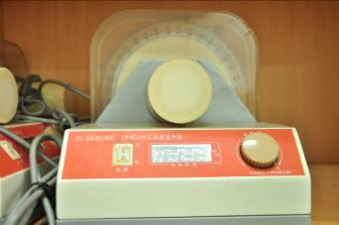

1. **技术参数**

|  |  |  |  |
| --- | --- | --- | --- |
| 转盘直径 | 200 毫米 | 显示精度 | 0.4% |
| 转盘转速 | 50～2500 转 / 分 | 电源电压 | 交流 220 ± 22 伏 |
| 转盘旋转方向 | 逆时针 | 消耗功率 | 40 瓦特 |
| 转盘刻度 | ± 360 度 | 外形尺寸 | 210×210×230ΜΜ³ |
| 转速显示范围 | 4 ～ 9999 转 / 分 | 质 量 | 6.5 公斤 |

仪器结构图：

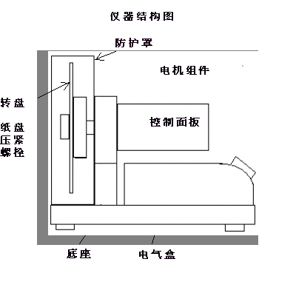

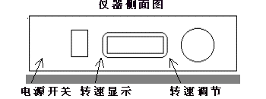

**三.使用方法**

1．在做混色实验以前，需将纸盘进行复合，复合方法见下图 1 ，先将二种纸盘互对径向切缝处交叉插入，右面纸盘的下面部分叠放在左面纸盘的上面，而上面部分叠放在左面纸盘的下面，插入后使二纸盘同心，然后再根据实验要求，转动纸盘使各纸盘呈现的角度符合要求。

图 1 （各纸盘的颜色面在前）

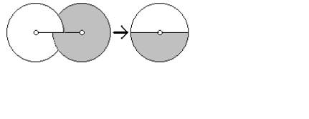

图 2 （各纸盘的颜色面在前）

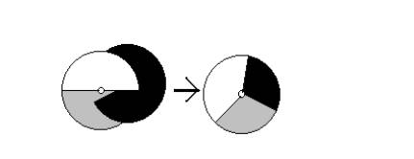

    如实验需 3 种纸盘复合，其方法是在 2 种纸盘复合的基础上，将第 3 张纸盘开口处插入，见图 2 ，复合成 3 种颜色的纸盘。 3 种颜色以上的纸盘复合，可根据上面所述的方法，以此类推。

※总之纸盘复合后，其开口方向必须和色盘旋转的方向相反，及开口方向为顺时针，避免高速旋转时纸盘切风，撕破纸盘并飞出，造成人员伤害。

2．认真检查转盘上的塑料角度盘，如发现有任何裂缝，请不要使用仪器，以免转盘高速旋转时，巨大的离心力使塑料角度盘完全裂开，碎片飞出造成意外伤害事故。

3．将在转盘中心的纸盘压紧螺栓以逆时针方向旋转拿下，把复合好的纸盘或螺旋后效图形卡放在转盘上，再将纸盘压紧螺栓顺时针方向旋紧，注意纸盘压紧螺栓必须拧紧，卡片不能有任何松动。

4．在打开仪器电源开关前，请不要让人站立在仪器二侧面。检查无误后，插上电源插头，打开电源开关。

5．混色实验：装有彩色复合纸盘的转盘开始旋转，转速显示窗口的数码管显示此时转盘的每分钟转速，主试者慢慢地调节转速调节旋钮，顺时针方向旋转转速调节旋钮，转速提高；逆时针方向旋转转速调节旋钮，转速变慢。调节转速调节旋钮使数码管显示的每分钟转速符合要求，即能达到混色实验的效果。

6．螺旋后效实验：装有螺旋后效纸盘的转盘开始旋转，转速显示窗口的数码管显示此时转盘的每分钟转速，主试者慢慢地调节转速调节旋钮，顺时针方向旋转转速调节旋钮，转速提高；逆时针方向旋转转速调节旋钮，转速变慢。调节转速调节旋钮使数码管显示的每分钟转速符合要求，当被试者看清后立即关闭仪器的电源开关，来测试被试者的后效时间和转数。

7．实验结束后，先将转速调节旋钮逆时针转动，将转速调到最低，然后关闭电源开关，在转盘彻底停止旋转后，纸盘压紧螺栓以逆时针方向旋转拿下，把纸盘拿下，再将纸盘压紧螺栓顺时针方向旋上，注意纸盘压紧螺栓必须拧紧，以免丢失。

**四．注意事项**

1.使用仪器前必须认真阅读本仪器的说明书，了解仪器的技术性能、纸盘的组装、转盘转速的调节等使用方法。

2． 仪器的操作必须按本说明书上所述的步骤进行。

3． 仪器的转盘在旋转时，严禁用任何东西去碰转盘，以免造成仪器损坏，发生意外人员伤害事故。

4． 仪器有时在低速时难以启动，此时主试者可慢慢地顺时针方向旋转转速调节旋钮，待启动后再调节转速调节旋钮，使转速达到要求。

5． 由于转盘大，惯性大，转速的变化比较缓慢，所以要使转盘达到所要求的转速，调节转速必须在观察转速显示数值的同时慢慢地反复地调节转速调节旋钮使转速达到要求。

6． 仪器经长期使用后，如发现转盘上的有机玻璃角度盘出现裂缝时，请立即停止仪器的使用，并及时更换，有机玻璃角度我厂有售，请和我厂联系。

7． 为了用电安全，本仪器采用三芯电源插头，请用户必须使仪器的地线良好地接入大地。

8． 本仪器售出时，附各种颜色的纸盘 9 张，螺旋后效纸盘 5 张 , 空白纸盘 2 张 。